시스템 아키텍처 정의서
System Architecture Definition Document (SAD)

산출물 번호 | FT-SAD-001
문서 버전 | 0.3
문서 상태 | 제안 단계
작성자 | 김범수
최초 생성일 | 2026년 10월 11일

0. 문서 정보
항목 | 내용
문서 목적 | System Architecture Definition Document (SAD)
기준 문서 | RD v0.7, SRS v0.7, DCD v0.6, pending_decisions.md v0.48; 4.2·4.3 검증 v0.2
상태 해석 | 설계 초안. TBD와 미결정 사항은 구현 기준으로 확정되지 않음.

0.1 문서 이력
수정일 | 버전 | 변경 내용 | 작성/승인
2026-10-11 | 0.1 | 설계 단계 최초 초안 작성 | 프로젝트 수행자
2026-10-23 | 0.2 | 승인된 설계 방향과 남은 검증 게이트 반영 | 프로젝트 수행자
2026-10-23 | 0.3 | 글꼴·크기·정렬 일관성 정비 및 Mock 구현 언어·구성요소 경계 보정 | 프로젝트 수행자

0.2 작성 원칙
- 확정된 고객 요청과 분석 산출물만 설계 기준으로 사용한다.
- 수치 미확정은 TBD, 규칙·로직 미확정은 미결정 사항으로 표시한다.
- 본문에서 생략한 상세도 미결정사항 목록에 남겨 최종 설계 누락으로 오인되지 않게 한다.

1. 목적과 범위
플랫폼의 시스템 경계, 논리·배포 구성, 데이터 흐름, 외부 연계, 보안·운영 구조와 프로그램·모듈 책임을 정의한다. 물리 용량·리전·세부 네트워크는 기술검증 전이므로 초안 범위에서 제외한다.

2. 아키텍처 원칙
원칙 | 설계 적용
읽기 전용 장비 연계 | 장비 제어·프로그램 배포 없이 조회·수집만 수행
원본 불변 | 원천 payload와 최초 매핑 결과를 덮어쓰지 않고 파생 버전 생성
비동기 격리 | 수집·표준화·AI 작업을 큐와 Claim Check로 분리
최소권한 | 자격증명 복호화는 AI Gateway Role만 허용
사람 중심 승인 | AI 권고는 후보 레시피로 생성하고 운영자가 승인/거부
시간축 추적 | Effective Time과 System Time을 분리해 감사 재현
환경 분리 | 로컬 개발 → 클라우드 시험 → 클라우드 운영

3. 시스템 컨텍스트와 논리 구조
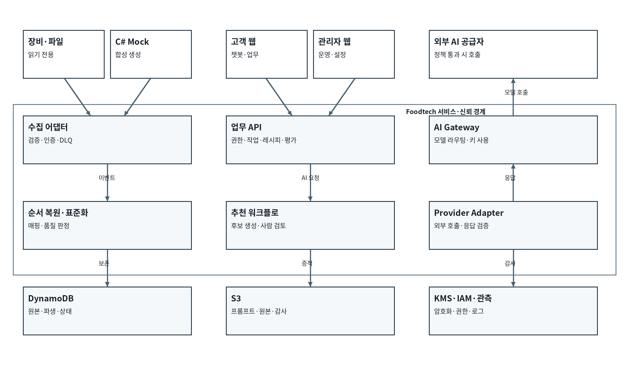
그림 1. 논리 아키텍처 및 신뢰 경계

3.1 핵심 데이터 흐름
단계 | 입력 | 처리 | 출력/보존
수집 | REST·MQTT·OPC UA·파일 | 인증·형식 검증·수신 봉투 생성 | Ingestion Envelope / 직접 격리
순서 복원 | 장비별 sequence | MessageGroup·5초 결손 버퍼 | 정렬 이벤트 또는 DATA_GAP
표준화 | 원천 이벤트·매핑 버전 | 조건·코드·단위 변환 | 표준 이벤트·파생 버전
품질 | 표준값·시계열 | Two-Tier 규칙 | VALID/WARNING/QUARANTINED
업무 | 공정·안전·품질 입력 | 작업·평가·레시피 버전 | 조리 결과·후보 레시피
AI | 정책 통과 데이터 | Tier·한도·보안 라우팅 | 구조화 권고·근거·버전

4. 프로그램 및 모듈 목록
ID | 프로그램/모듈 | 책임 | 주요 의존성 | 비고
WEB-001 | Customer Web | 고객 채팅·작업·레시피·평가 화면과 권한 기반 메뉴 | Business API | 프레임워크 TBD
API-001 | Business API | 작업·레시피·평가·조회 | Web, Domain Services | 버전 전략 TBD
ING-001 | Collection Adapter | REST/MQTT/OPC UA 수집·검증 | SQS FIFO, Ingestion DLQ | ECS Fargate 후보
SEQ-001 | Resequencer Worker | 장비별 순서·결손 버퍼 | DynamoDB, SQS FIFO | 단조시계 사용
MAP-001 | Standardization Worker | 매핑·단위·코드 변환 | Rule Catalog, Event Store | 규칙 JSON 상세 TBD
DQ-001 | Data Quality Engine | Finding·종합판정·격리 | Quality Store, DLQ | 하드/소프트 분리
COOK-001 | Cooking Service | 작업·단계·판정·평가 | Recipe, Assessment | 메뉴별 복귀 규칙 TBD
AI-001 | AI Gateway | 복호화·정책·LiteLLM 호출 | KMS, Model Provider | 유일 복호화 주체
AI-002 | Recommendation Worker | Claim·재시도·후보 생성 | SQS, DynamoDB | 최대 2회 재시도
SEC-001 | Credential Registration | 공개키 수신·암호화·저장 | KMS Encrypt only | 복호화 금지
AUD-001 | Audit Writer | append-only 객체·hash chain | Audit S3/WORM | 직렬화 규칙 TBD
ANA-001 | Analytics Service | 운영·품질 집계 | Ledger, Event Views | 산식 미결정
WEB-002 | Admin Web | 프로젝트 수행자용 운영·설정·검증·감사 화면 | Business API | 고객 웹과 화면·접근권한 분리
MOCK-001 | Mock Controller / Simulator | 별도 제어 UI·합성 fixture 생성·읽기 전용 Mock endpoint 제공 | REST·MQTT·OPC UA 수집 계약 | C# 주 구현; C/C++은 C# 불가 경계에 한정

5. 배포 아키텍처
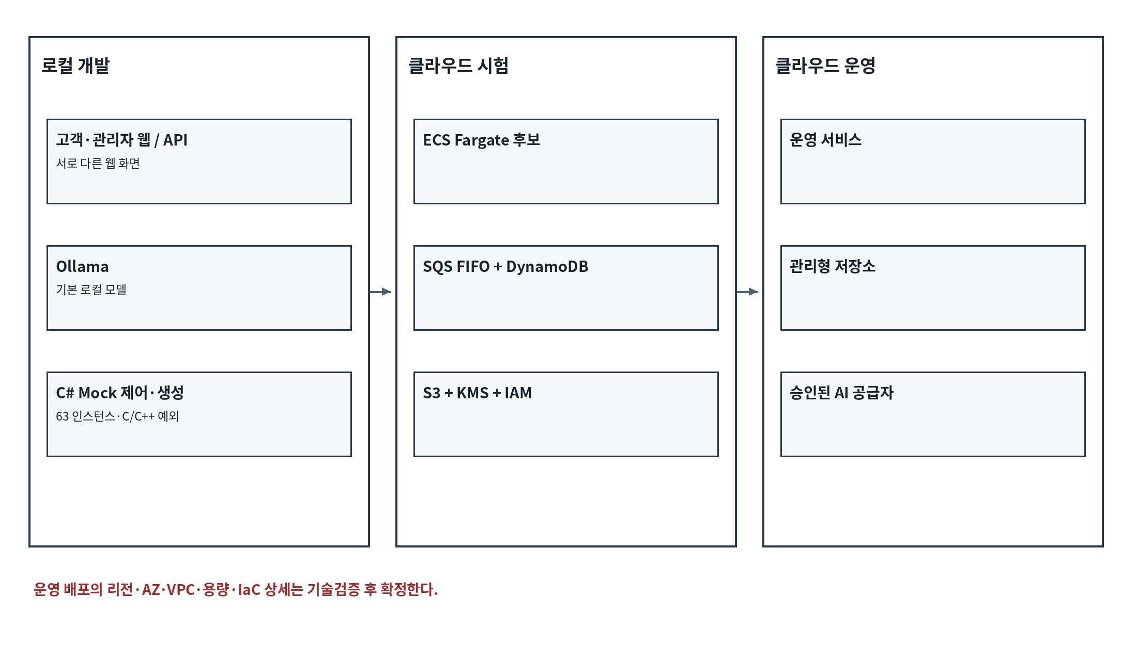
그림 2. 환경 분리와 배포 관점

5.1 운영 구성 후보
영역 | 기준 구성 | 확정 수준
컴퓨팅 | ECS Fargate 등 관리형 컨테이너 | 후보—세부 서비스·오토스케일 TBD
메시징 | SQS FIFO, AI SQS + DLQ | 상위 구조 확정
키·값 저장 | DynamoDB | 용도 확정, 키·인덱스·capacity 미결정
객체 저장 | 프롬프트 S3 / 감사 S3 분리 | 분리·권한 원칙 확정
암호화 | AWS KMS Envelope Encryption | 역할 경계 확정, suite·CMK pool TBD
네트워크 | VPC Gateway Endpoint for S3/DynamoDB | 세부 배치 TBD
서버 기준 | Debian 13 stable, GUI 없음 | 직접 관리 서버에 적용
Mock 실행 | C# 제어 프로그램과 프로토콜별 Mock endpoint; C/C++은 확인된 예외 경계에 한정 | UI·endpoint의 OS·프로세스·배포 단위 TBD

6. 외부 인터페이스 설계 요약
인터페이스 | 방식 | 보안/품질 | 상태
장비 REST | HTTPS GET Polling | OAuth2 Client Credentials, 읽기 전용 | 확정
MQTT | MQTT 5.0 | TLS, QoS 1, Topic ACL | 확정
OPC UA Binary | Client/Server UA-TCP | SignAndEncrypt, Browse/Read/Subscription | 확정
OPC UA JSON | HTTPS Session-less | Browse/Read, 읽기 전용 | 확정
업무 API | REST/JSON 후보 | 인증·권한·멱등성 필요 | 리소스·오류 포맷 TBD
실시간 상태 | SSE | 서버→클라이언트 단방향 | 상세 재연결 규칙 TBD
AI 공급자 | LiteLLM adapter | AI Gateway egress 전담 | 모델 레지스트리 스키마 TBD

7. 보안·개인정보·감사 구조
- AI 자격증명은 등록 서비스가 암호화·저장만 수행하고 AI Gateway만 복호화·사용한다.
- 프롬프트 원문과 Event Audit은 서로 다른 S3 버킷·KMS 키·IAM Role·Bucket Policy를 사용한다.
- Event Audit은 객체 단위 append-only이며 이전 digest를 포함한 hash chain으로 무결성을 검증한다.
- 원문 ID·가명 ID·비식별 ID를 목적별 분리하고 외부 AI에는 원문 식별 메타데이터를 전송하지 않는다.
- 민감정보 분류기가 차단한 요청은 로컬 모델로 라우팅하며 불가하면 보관 또는 실패 처리한다.

8. 성능·가용성 기준
항목 | 초기 기준
Mock 동시 연결 | 63개
정상 수집 간격 | 5초
정상/최대 지속/버스트 | 13 / 26 / 100 events/s
MQTT·OPC UA 수집 지연 | p95 2초 이내
표준화 완료 | 수신 후 p95 1초 이내
대시보드 일반 조회 | p95 2초 이내
최신 데이터 표시 | 10초 이내 목표
AI 타임아웃·로컬 튜닝 | 모델별 값은 기술검증 후 TBD

미결정 사항 및 생략 범위
구분 | 현재 처리 | 확정 시점/영향
물리 인프라 | 리전, AZ, 서브넷, 보안그룹, 오토스케일, 용량을 생략 | Spike·부하시험 후
업무 API | 리소스·URI·오류·페이징·멱등성 키가 TBD | 클래스/시퀀스와 함께 확정
DynamoDB | 파티션키·GSI·capacity mode 미결정 | ERD 최종본 전 PEND-016
AI 레지스트리 | 자격증명 버전, Tier 심사, 전환 동의 미결정 | PEND-012 4.2
분석 서비스 | 지표 산식 승인; 물리 집계·목표값 미결정 | PEND-015
국외 이전 | 법적 근거·동의 UI를 본 초안에서 생략 | 운영 배포 전 법률 검토
Mock 구현 경계 | C# 주 구현을 적용한다. C/C++은 C#·.NET 실행환경이 불가능한 OS 또는 구형 장비·라이브러리 연동에 한정 | 대상별 불가 사유·지원 OS·네이티브 호출 계약·배포 검증은 PEND-006·007 4.3

최신 승인 방향과 검증 게이트
영역 | 현재 설계 방향 | 잔여 검증
AI 등록·실행 | 키 버전, 모델 등록·검증·관리자 승인, 실행별 Tier 전환 동의를 분리. Gateway가 서버 측에서 활성·키·한도·전송 정책 검증 | 물리 스키마·내부 인증·AWS KMS 권한·adapter 기술검증
품질·재처리 | 원본 수신·중복 판정·Attempt·파생 버전 분리. LATE_AFTER_GAP의 영향받은 조리작업·식사배치·분석 결과를 새 버전으로 재계산 | 실제 저장소 멱등성·재계산 의존성·DLQ 정상복귀
평가·분석 | 7개 항목 5점 평가와 수정·재평가 이력, 현재 평가 포인터 후보, 산식 버전·표본·제외사유를 가진 분석 결과 버전 | 실제 저장소 조건부 쓰기·현재 평가 선정·집계 재계산
개인정보·감사 | 목적별 HMAC·Vault·Capsule·삭제 Saga·Tombstone 재적용. 초기 On-demand와 감사 단일 Writer는 설계 초안 | 물리 키·비용·처리량·S3 체인 연속성·KMS 조건 PoC
데이터 모델 | DynamoDB Item Entity Type·PK/SK·접근 패턴 중심으로 설계하고 물리 FK를 전제하지 않는다. 목적별 Vault·Capsule·Billing·Registry는 분리 테이블 | 미승인 운영 데이터 테이블 경계·GSI·capacity 실제 저장소 검증

인터페이스 설계 상세화 대상
업무 REST 리소스, URI, 권한, 요청·응답, 오류, 페이징, 버전, 멱등성은 SAD와 관련 시퀀스·클래스 정의에서 확정한다. 현재 미확정 필드는 TBD이며 별도 API 명세서로 확정한 것으로 해석하지 않는다.

